Chương 4. PHÂN TÍCH GIAO THỨC VÀ TRIỂN KHAI MODULE MÔ PHỎNG TẤN CÔNG
Dựa trên nền tảng lý thuyết về các lỗ hổng giao thức đã phân tích, chương này trình bày quá trình xây dựng các module mô phỏng tấn công chuyên biệt nhằm tái hiện các kỹ thuật tấn công thực tế trên hệ thống PLC. Việc triển khai các module này là bước cần thiết để tạo ra dữ liệu lưu lượng mạng có nhãn phục vụ xây dựng bộ dataset ICS, đồng thời kiểm chứng mức độ nguy hiểm của các lỗ hổng đã được chỉ ra trong môi trường thực nghiệm.
Đồ án tập trung vào giao thức Profinet và các bộ điều khiển PLC của Siemens do vị thế thống trị của chúng trong ngành tự động hóa, biến chúng thành nền tảng thực nghiệm phù hợp và có tính đại diện cao.
Nội dung chương được cấu trúc theo hai phần chính: trước hết, phân tích các điểm yếu cố hữu trong các giao thức mục tiêu như Profinet, DCP và S7Comm; sau đó, mô tả chi tiết từng module được xây dựng để khai thác các lỗ hổng đó trong quá trình thu thập dữ liệu. Qua đó, chương này kết nối nền tảng lý luận đã trình bày với các kịch bản tấn công thực tế được triển khai tại testbed.

Định hướng xây dựng module mô phỏng tấn công
Việc xây dựng các module mô phỏng tấn công dành cho hệ thống PLC trong môi trường công nghiệp xuất phát từ yêu cầu thực tế của đồ án: để xây dựng một bộ dataset ICS có giá trị, cần tạo ra dữ liệu lưu lượng mạng phản ánh đúng các kỹ thuật tấn công thường gặp trong môi trường OT. Các module được phát triển nhằm mục đích nghiên cứu, giúp tái hiện có kiểm soát các tình huống tấn công để thu thập dữ liệu có nhãn chính xác, qua đó phục vụ việc huấn luyện và đánh giá mô hình phát hiện xâm nhập.
Siemens và giao thức Profinet. Đây là hai thành phần được xem là trụ cột trong lĩnh vực tự động hóa công nghiệp hiện đại: Siemens hiện giữ vị trí hàng đầu trong thị trường PLC toàn cầu, đặc biệt chiếm ưu thế ở châu Âu và châu Á. Siemens là công ty có lịch sử lâu đời (thành lập từ năm 1847) và đã xây dựng được uy tín trong công nghiệp tự động hóa với hệ sinh thái sản phẩm cực kỳ đa dạng. Các thiết bị được phát triển giao thức riêng như Profibus và Profinet, trong đó Profinet là giao thức mới dựa trên Ethernet, có khả năng kết nối dễ dàng với mạng IT. Profinet được sử dụng mặc định trong các CPU tiêu chuẩn, bộ điều khiển phân tán, biến tần, HMI dòng mới của Siemens. Vì vậy Profinet trở thành một trong những giao thức Ethernet công nghiệp phổ biến nhất, được triển khai rộng rãi trong các dây chuyền sản xuất. Việc lựa chọn nền tảng này giúp bộ dataset bám sát thực tiễn, đồng thời minh họa rõ ràng những nguy cơ an ninh mạng đang tồn tại trong môi trường công nghiệp tại Việt Nam.

25%
31%
9%
14%
21%
Siemens
Rockwell Automation Mitsubishi Electric Schneider Electric
Other
Hình 4.1. Thị phần các nhà cung cấp PLC phổ biến
Các module được xây dựng hướng tới ba mục tiêu chính. Trước hết, hỗ trợ việc khảo sát và nhận diện thiết bị trong mạng OT, tái hiện giai đoạn trinh sát của kẻ tấn công. Tiếp theo, mô phỏng các kỹ thuật tấn công khai thác đúng vào các điểm yếu của PLC và Profinet như giới hạn số kết nối đồng thời và khả năng xác thực kém. Cuối cùng, các module được thiết kế theo hướng mô-đun hóa, dễ mở rộng, đảm bảo khả năng tái hiện kịch bản một cách có kiểm soát và nhất quán trong suốt quá trình thu thập dữ liệu.
Về mặt kỹ thuật, các module được triển khai bằng ngôn ngữ Python, sử dụng Scapy để xây dựng và phân tích gói tin ở tầng thấp, và Snap7 để giao tiếp với PLC thông qua giao thức S7Comm. Cấu trúc chương trình được chia thành các module riêng biệt, tương ứng với từng nhóm kịch bản tấn công như quét mạng, tấn công flood, hay đọc/ghi dữ liệu. Thiết kế này đảm bảo tính độc lập giữa các kịch bản, thuận tiện cho việc bật/tắt từng loại tấn công theo đúng timeline thu thập dữ liệu.

Nguyên lý hoạt động của các module
Các module được sắp xếp theo một trình tự logic, mô phỏng các giai đoạn của một cuộc kiểm thử xâm nhập thực tế: bắt đầu bằng việc khám phá mục tiêu, sau đó phân tích hành vi của chúng, tiến hành tương tác có kiểm soát và cuối cùng là thực hiện các kịch bản tấn công.

Module Dò quét và thu thập thông tin (scan.py)
Đây là module thực hiện giai đoạn trinh sát (Reconnaissance) ban đầu, với mục tiêu phát hiện các thiết bị hỗ trợ Profinet trong mạng và thu thập thông tin chi tiết về chúng.
Nguyên lý hoạt động: Module này hoạt động dựa trên việc khai thác Giao thức Cấu hình và Khám phá (Discovery and Configuration Protocol - DCP) của Profinet. DCP là một giao thức hoạt động ở Tầng 2 (Data Link Layer) trong mô hình OSI, cho phép các thiết bị Profinet khám phá và nhận diện lẫn nhau mà không cần cấu hình địa chỉ IP.
Để nhận diện chính xác loại thiết bị, gói tin phản hồi chứa DeviceID sẽ được so sánh với một bảng dữ liệu. Tuy nhiên, thách thức chính là các nhà sản xuất không cung cấp một danh sách DeviceID tổng hợp. Do đó, việc xây dựng bảng so sánh này đòi hỏi phải tải thủ công các tệp cấu hình GSD (dạng XML) cho từng thiết bị và trích xuất DeviceID từ đó.
Để quá trình này hiệu quả hơn với số lượng DeviceID rất lớn, có thể dựa vào quy tắc đặt ID của nhà sản xuất để nhận diện sơ bộ dòng sản phẩm, ví dụ như ID

dạng 0x01?? cho dòng SIMATIC S7-1500 hay 0x06?? cho biến tần SINAMICS. Để có thông tin đầy đủ, cần thực hiện kết nối trực tiếp đến thiết bị bằng các giao thức tầng cao hơn để đọc cấu hình hoặc ưu tiên xây dựng một bảng DeviceID chi tiết cho các thiết bị được sử dụng phổ biến.
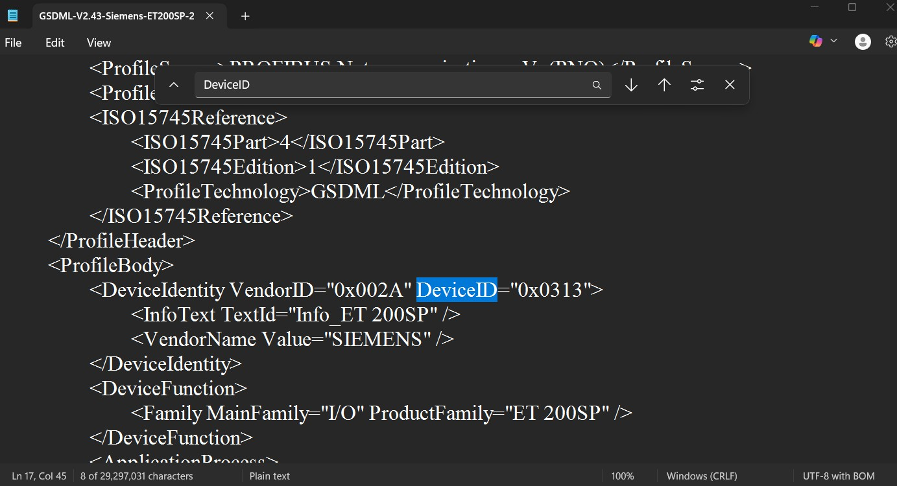
Hình 4.2. Truy xuất DeviceID trong file GSD
Module khai thác điểm yếu của giao thức DCP: Giao thức DCP hoàn toàn không có cơ chế xác thực. Bất kỳ ai có quyền truy cập vào mạng Lớp 2 đều có thể thực hiện quy trình khám phá này. Toàn bộ thông tin chi tiết về hệ thống sẽ bị lộ ra mà không để lại dấu vết rõ ràng trên các hệ thống giám sát an ninh thông thường (như Firewall hay IDS/IPS dựa trên IP), vì giao tiếp này không sử dụng IP ở tầng mạng.
Quy trình hoạt động của module như sau:
- Yêu cầu quyền quản trị viên: Module cần quyền quản trị viên để có thể tạo và gửi các gói tin raw ở Tầng 2, một yêu cầu bắt buộc của thư viện Scapy.
- Tạo gói tin DCP Identify Request: Module xây dựng một gói tin Ethernet đặc biệt có EtherType là 0x8892 (dành riêng cho Profinet). Gói tin này được gửi đến địa chỉ MAC đa hướng (multicast) 01:0e:cf:00:00:00, là địa chỉ mà tất cả các thiết bị Profinet đều lắng nghe. Phần payload của gói tin

chứa một yêu cầu DCP "Identify Request", yêu cầu tất cả các thiết bị nhận được phải trả lời bằng thông tin nhận dạng của chúng.
- Gửi và Lắng nghe: Gói tin được gửi đi trên giao diện mạng mà người dùng đã chọn. Ngay sau đó, module chuyển sang trạng thái lắng nghe (sniffing) để thu thập các gói tin phản hồi trong một khoảng thời gian nhất định (timeout).
- Phân tích gói tin phản hồi (DCP Identify Response): Các thiết bị Profinet sau khi nhận được yêu cầu sẽ gửi lại một gói tin phản hồi chứa đựng thông tin liên quan đến sản phẩm. Module sẽ phân tích payload của các gói tin này để trích xuất:
  - Tên thiết bị (NameOfStation)
  - Địa chỉ IP và MAC
  - Thông tin nhà sản xuất (Vendor ID, ví dụ 002a cho Siemens)
  - Mã định danh thiết bị (Device ID) và vai trò (Device Role)
- Làm giàu dữ liệu: Sau khi có được các thông tin cơ bản, module thực hiện thêm các bước để làm cho dữ liệu trở nên hữu ích hơn:
  - Nhận dạng Model: Dựa vào Device ID, module tra cứu trong một bảng dữ liệu được xây dựng sẵn để xác định model cụ thể của thiết bị (ví dụ: 010e tương ứng với "S7-1500").
  - Kết nối Snap7: Đối với các thiết bị Siemens được nhận dạng, module sẽ khởi tạo một kết nối đến địa chỉ IP của thiết bị. Nếu thành công, nó sẽ truy vấn thêm các thông tin chi tiết hơn như Số Serial, Trạng thái CPU (RUN/STOP), Tên Module, v.v.
  - Xác định Rack/Slot: Dựa trên model thiết bị, module xác định cặp rack và slot mặc định (chỉ định vị trí cắm của CPU trên thanh cắm) cần thiết cho các kết nối S7Comm sau này.
- Lưu danh sách: Các thiết bị là PLC được lưu thông tin để cung cấp cho các module khác

Module này cho phép kiểm thử viên nhanh chóng lập bản đồ mạng OT, xác định các mục tiêu tiềm năng, phiên bản firmware/phần cứng, và trạng thái hoạt động của chúng.

Module Liệt kê vùng nhớ (ENUM_TAGS)
Sau khi xác định được PLC mục tiêu qua giai đoạn dò quét, bước tiếp theo trong chuỗi tấn công là liệt kê nội dung vùng nhớ nhằm hiểu cấu trúc dữ liệu và suy luận logic điều khiển đang chạy trên thiết bị. Đây là giai đoạn trinh sát chủ động, khai thác trực tiếp điểm yếu thiếu xác thực của giao thức S7Comm.
Nguyên lý hoạt động: Module sử dụng thư viện Snap7 để thiết lập kết nối S7Comm đến PLC và thực hiện đọc liên tục các vùng nhớ MK (Marker), PA (Process Output - tương ứng vùng Q) và PE (Process Input - tương ứng vùng I). Ngoài ra, module còn truy vấn thông tin CPU bao gồm tên module và trạng thái hoạt động (RUN/STOP) ngay khi kết nối thành công. Bằng cách quan sát sự thay đổi của các byte trong vùng nhớ theo thời gian, kẻ tấn công có thể suy luận ra địa chỉ của các biến quan trọng và một phần logic điều khiển mà không cần truy cập vào mã nguồn chương trình PLC.
Module được thiết kế với hai chế độ tốc độ phản ánh hai giai đoạn trinh sát khác nhau trong thực tế:
Chế độ chậm (Slow Enum - 1 yêu cầu/2 giây): Tốc độ này nằm dưới ngưỡng phát hiện của hầu hết các IDS dựa trên tần suất, khiến lưu lượng gần như không phân biệt được với hoạt động polling định kỳ của HMI hợp lệ. Đây là chế độ được sử dụng trong giai đoạn trinh sát ban đầu khi kẻ tấn công chưa nắm rõ cấu trúc mạng và muốn tránh bị phát hiện.
Chế độ nhanh (Fast Enum - 0.05-0.5 giây/yêu cầu): Sau khi đã thu thập đủ thông tin cơ bản, kẻ tấn công chuyển sang chế độ liệt kê nhanh để thu thập dữ liệu chi tiết hơn trong thời gian ngắn. Chế độ này tạo ra lưu lượng S7Comm dày đặc bất thường và có thể bị phát hiện bởi IDS dựa trên hành vi, nhưng đổi lại cung cấp bức tranh đầy đủ về trạng thái vùng nhớ PLC trong từng chu kỳ điều khiển.
Kết quả thu được từ module này - đặc biệt là sự thay đổi có chu kỳ của các byte M5, M6 trong kịch bản băng truyền hay M2, M28 trong kịch bản đèn giao thông - là cơ sở để xác định địa chỉ các biến điều khiển quan trọng, phục vụ trực tiếp cho các module thao túng logic ở các bước sau.

Module Đọc ghi biến trên PLC S7-1500 (read.py, write.py)
Điểm yếu cơ bản mà module read/write khai thác là sự thiếu vắng cơ chế phân quyền chi tiết trong nhiều cấu hình S7Comm. Giao thức không phân biệt giữa một client chỉ muốn đọc dữ liệu (một hành động tương đối vô hại) và một client muốn ghi dữ liệu (một hành động có thể gây nguy hiểm). Bất kỳ client nào có thể kết nối đều có thể thực hiện cả hai thao tác. Do đó, mục đích của module read/write là một công cụ tương tác và chẩn đoán, giúp kiểm thử viên xác minh rằng lỗ hổng này có tồn tại hay không bằng cách thử ghi một giá trị đơn lẻ và kiểm tra kết quả. Giao thức S7Comm được thiết kế cho dòng PLC S7-300 và S7-400 với nhiều chức năng như khởi động/tạm dừng PLC, tải cấu hình, đọc ghi biến,... Tuy nhiên nếu PLC dòng mới không được cấu hình bảo mật, vẫn có thể sử dụng giao thức này cho việc đọc ghi biến. Tuy không thể thực hiện các lệnh điều khiển nhưng việc đọc ghi biến cũng có thể phân tích logic hoạt động cũng như làm sai logic
thiết bị
Đối với các hệ thống mạng công nghiệp vừa và nhỏ, biện pháp an ninh thông tin thường không được chú trọng. Để việc lập trình và vận hành được dễ dàng, thường sử dụng cấu hình như sau:
Khi thêm PLC và dự án và sử dụng cấu hình mặc định, PLC sẽ được kích hoạt Protection of confidential PLC configuration data. Khi đó kết nối giữa phần mềm TIA và PLC trong quá trình lập trình sẽ được bảo vệ runtime, ngăn chặn tấn công MITM và replay.

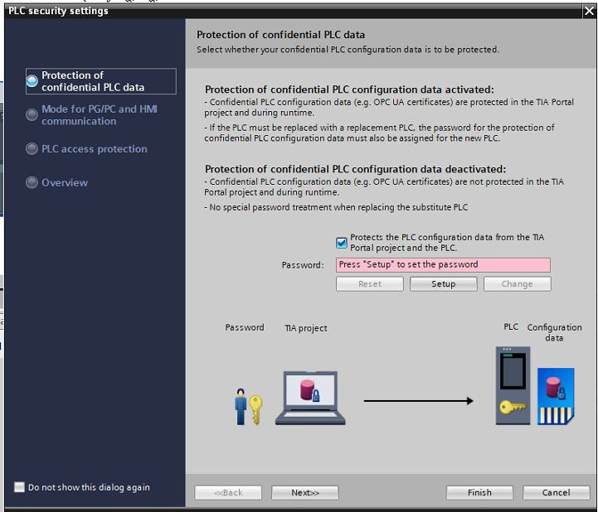
Hình 4.3. Cấu hình không mật khẩu là mặc định cho PLC
Tiếp theo, chế độ Legacy and secure PG/PC communication được cho phép để có thể sử dụng HMI cũ hoặc khác hãng điều khiển PLC. Đây là điểm yếu dẫn đến việc ghi đè biến bằng các công cụ tạo gói tin giả có thể khai thác.
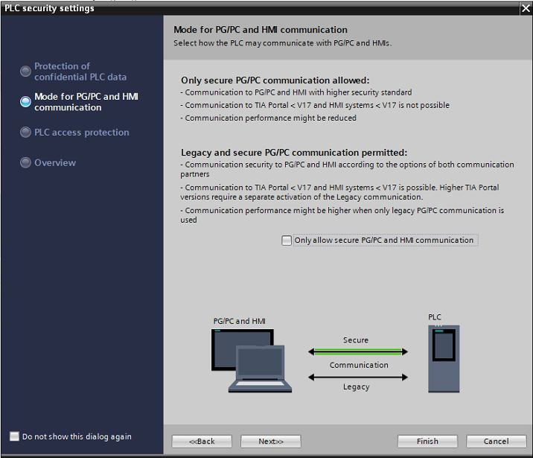
Hình 4.4. Legacy communication thường được cho phép khi cấu hình
Mức độ kiểm soát truy cập mặc định là Full Access. Nếu khi cấu hình nhấn Next hoặc Finish ngay thì phần mềm sẽ thiết lập cài đặt này tự động.

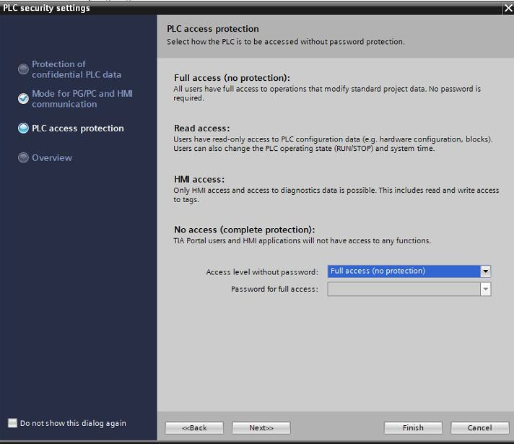
Hình 4.5. Mức kiểm soát truy cập mặc định là Full access
Chế độ Permit access with PUT/GET communication from remote partner cần được bật để cho phép PLC giao tiếp với các PLC khác, với SCADA, server, hoặc các thiết bị IoT.
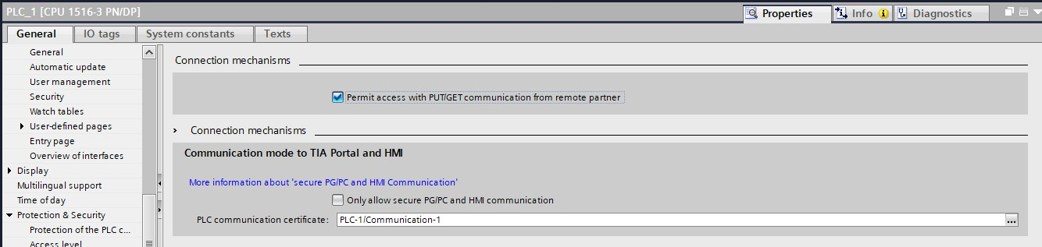
Hình 4.6. PLC thường cho phép truy cập từ SCADA hoặc PLC khác
Nếu được cấu hình như trên, PLC S7-1500 cũng sẽ xử lý giao thức S7Comm để giao tiếp với các thiết bị trên.
Sử dụng thư viện snap7 để tạo gói tin có chức năng dừng PLC, đọc biến và ghi biến, có thể thấy chức năng dừng PLC không thể thực hiện nhưng vẫn có thể thực hiện đọc ghi biến
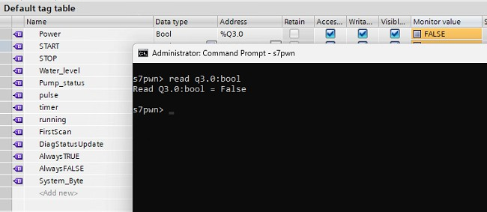
Hình 4.7. Kiểm tra thấy module có thể lợi dụng lỗ hổng cho đọc biến

Module Giám sát thay đổi vùng nhớ (monitor.py)
Module này thiết kế dựa trên module đọc vùng nhớ, hướng tới mục đích tìm hiểu logic hoạt động cũng như xác định các vùng nhớ được PLC sử dụng. Từ đó có thể thực hiện việc ghi đè giá trị lên các địa chỉ xác định, làm sai logic hoạt động của PLC.
Nguyên lý hoạt động: Nguyên lý cốt lõi là liên tục đọc các vùng nhớ quan trọng của PLC và so sánh với trạng thái trước đó để phát hiện bất kỳ sự thay đổi nào. Bằng cách quan sát sự thay đổi của các bit Đầu ra (Q) và Marker (M) khi có sự thay đổi ở các bit Đầu vào (I), người kiểm thử có thể suy luận ra một phần logic điều khiển của chương trình đang chạy trên PLC.
Quy trình hoạt động của module:
- Thiết lập kết nối: Module sử dụng thư viện Snap7 để tạo một kết nối S7Comm tới PLC mục tiêu.
- Vòng lặp giám sát: Module đi vào một vòng lặp vô hạn (hoặc trong một khoảng thời gian định trước).
- Đọc các vùng nhớ: Trong mỗi vòng lặp, nó lần lượt đọc một khối dữ liệu (ví dụ: 100 bytes đầu tiên) từ các vùng nhớ Inputs (I - PE), Outputs (Q - PA), và Markers (M - MK) bằng hàm client.read_area.
- So sánh và phát hiện thay đổi: Dữ liệu đọc về (dưới dạng bytes) được so sánh với dữ liệu của lần đọc trước đó.
  - Nếu không có gì thay đổi, module sẽ bỏ qua và tiếp tục vòng lặp.
  - Nếu có sự thay đổi, module sẽ duyệt qua từng bit trong khối dữ liệu đó bằng hàm get_bool. Nó so sánh giá trị bit hiện tại với giá trị đã lưu trong bộ đệm trạng thái.
- Ghi nhận và Báo cáo: Khi một bit thay đổi trạng thái (ví dụ từ True sang False), module sẽ in ngay lập tức sự thay đổi đó ra màn hình và lưu lại vào một "lịch sử" thay đổi. Khi người dùng dừng module (bằng Ctrl+C), một bản tóm tắt tất cả các chuỗi thay đổi của từng bit sẽ được hiển thị.
Ý nghĩa bảo mật: Module này giúp người kiểm thử đoán logic của hệ thống mà không cần truy cập vào mã nguồn chương trình. Việc hiểu logic này là tiền đề để thực hiện các cuộc tấn công thao túng logic ở các bước sau.

Module Thao túng logic điều khiển
Đây là nhóm module có mức độ nguy hiểm cao nhất trong bộ công cụ, tác động trực tiếp vào trạng thái vận hành của hệ thống vật lý thông qua việc ghi đè vùng nhớ PLC. Điểm yếu cốt lõi bị khai thác vẫn là sự thiếu vắng cơ chế phân quyền chi tiết trong giao thức S7Comm - bất kỳ client nào có thể kết nối đều có thể ghi dữ liệu tùy ý vào vùng nhớ điều khiển mà không cần xác thực thêm. Bốn module trong nhóm này được thiết kế với các đặc tính khác nhau về tốc độ, mức độ và chiến thuật nhằm tái hiện đầy đủ các kỹ thuật thao túng logic thường gặp trong các sự cố ICS thực tế.
      - Module ghi đè biến liên tục (rwrite.py)
Module rwrite (Repetitive Write - Ghi lặp lại) lợi dụng việc thiếu cơ chế so sánh lệnh ghi với logic chương trình của PLC tương tự module read/write.
Quy trình hoạt động của module được thực hiện trong một vòng lặp tần suất cao gồm các bước:
- Đọc trạng thái hiện tại (Read): Trong mỗi chu kỳ, module trước tiên gửi một yêu cầu đọc đến PLC để lấy giá trị hiện tại của các biến mục tiêu.
- So sánh với mục tiêu (Compare): Giá trị đọc về được so sánh với giá trị mà kẻ tấn công muốn áp đặt.
- Ghi đè có điều kiện (Conditional Write): Nếu giá trị hiện tại khác với giá trị mục tiêu, module gửi đi một gói tin ghi để buộc biến trở về trạng thái mong muốn.
Module rwrite cho phép kẻ tấn công vượt qua lớp logic ứng dụng và tác động trực tiếp đến trạng thái của hệ thống vật lý bằng cách ghi vào các biến input, output đang sử dụng. Hậu quả của một cuộc tấn công thành công có thể cực kỳ nghiêm trọng:
Cuộc tấn công này có thể vô hiệu hóa hoàn toàn logic điều khiển của PLC, cho phép kẻ tấn công áp đặt các trạng thái vận hành nguy hiểm. Chẳng hạn, nó có thể liên tục cấp điện cho một lò nung bất chấp nhiệt độ, hoặc buộc một máy bơm luôn chạy gây tràn bể chứa. Ở mức độ tinh vi hơn, nó có thể vô hiệu hóa các hệ thống cảnh báo bằng cách "ghim" các bit cờ nhớ (Marker) ở trạng thái an toàn, khiến người vận hành không nhận biết được sự cố cho đến khi xảy ra hậu quả vật lý.
      - Module ghi đè tần suất thấp (STEALTHY_WRITE)
Nếu module rwrite tấn công với tần suất cao và có thể bị phát hiện thông qua lưu lượng mạng bất thường, module STEALTHY_WRITE áp dụng chiến thuật đối lập: thực hiện ghi với tần suất thấp, cố tình duy trì lưu lượng ở mức gần với hoạt động bình thường để tránh kích hoạt các cơ chế phát hiện dựa trên ngưỡng.
Nguyên lý hoạt động: Module ghi bit STOP vào vùng nhớ điều khiển của PLC - cụ thể là M2.2 trong kịch bản đèn giao thông và M5.1 trong kịch bản băng truyền - đồng thời xóa bit START tương ứng để ngăn PLC tự khởi động lại. Thao tác ghi được thực hiện với chu kỳ ngẫu nhiên từ 1.5 đến 3.0 giây, tương đương với tần suất của một lần polling HMI thông thường. Trước mỗi lần ghi, module đọc trạng thái hiện tại của vùng nhớ và chỉ ghi khi giá trị chưa đúng với mục tiêu, giúp giảm thêm số lượng gói tin phát sinh.
Quy trình hoạt động của module diễn ra theo các bước sau:
- Thiết lập kết nối S7Comm đến PLC qua thư viện Snap7.
- Trong mỗi chu kỳ (1.5-3.0 giây ngẫu nhiên): đọc byte chứa bit điều khiển từ vùng MK.
- Kiểm tra trạng thái hiện tại của bit STOP và bit START.
- Nếu STOP chưa được bật hoặc START chưa được tắt, thực hiện ghi đè.
- Ghi nhận sự thay đổi vào file nhật ký sự kiện tấn công kèm giá trị cũ và mới.
- Lặp lại cho đến khi kết thúc phiên tấn công.
Module này mô phỏng hành vi của kẻ tấn công có kinh nghiệm, cố tình giảm tần suất để tránh vượt ngưỡng cảnh báo của các hệ thống giám sát thông thường. Hậu quả thực tế là hệ thống bị dừng lặp đi lặp lại một cách dai dẳng, trong khi lưu lượng mạng nhìn bề ngoài không có gì bất thường. Sự tồn tại của nhãn này trong bộ dataset đặt ra yêu cầu cao hơn đối với mô hình phát hiện xâm nhập: thay vì chỉ dựa vào khối lượng lưu lượng, mô hình phải học cách phân tích ngữ nghĩa của từng gói tin S7Comm để nhận ra rằng một lệnh ghi bit STOP với tần suất thấp vẫn là hành vi tấn công.
      - Module thao túng thông số vận hành (SETPOINT_ATTACK)
Khác với các module can thiệp trực tiếp vào bit điều khiển bật/tắt, module SETPOINT_ATTACK nhắm vào các thông số thời gian điều khiển hoạt động của hệ thống. Đây là dạng tấn công tinh vi hơn vì hệ thống vẫn tiếp tục chạy bình thường về mặt hình thức - không có thiết bị nào bị dừng đột ngột - nhưng nhịp vận hành đã bị phá vỡ hoàn toàn.
Nguyên lý hoạt động: Trong kịch bản đèn giao thông, các biến TimeR1, TimeR2, TimeG1, TimeG2, TimeY1, TimeY2 lưu tại các địa chỉ MD3 đến MD24 dưới dạng DINT (đơn vị millisecond) quy định thời gian sáng của từng đèn tại hai hướng. Trong kịch bản băng truyền, mục tiêu tương tự là các biến CD1, CD2, CD3 tại M54, M58, M62 điều phối thời gian dừng/chạy tại từng trạm. Module liên tục đọc và ghi đè các biến này bằng các giá trị bất thường được chọn ngẫu nhiên - ví dụ đèn xanh chỉ sáng 500ms thay vì 25 giây, hoặc thời gian chờ băng truyền kéo dài 90 giây thay vì 5 giây - với chu kỳ 0.4-1.2 giây.
Quy trình hoạt động của module diễn ra theo các bước sau:
- Thiết lập kết nối S7Comm đến PLC.
- Trong mỗi chu kỳ (0.4-1.2 giây): đọc khối dữ liệu chứa các biến thời gian từ vùng MK.
- Chọn ngẫu nhiên giá trị tấn công cho từng biến từ tập giá trị bất thường đã định nghĩa sẵn.
- Ghi đè toàn bộ khối dữ liệu với các giá trị mới.
- Ghi nhận từng biến bị thay đổi vào file nhật ký sự kiện kèm giá trị cũ và mới.
Kỹ thuật thao túng thông số vận hành đã được ghi nhận trong nhiều sự cố ICS nghiêm trọng. Điển hình là mã độc Stuxnet đã thay đổi tốc độ quay của máy ly tâm uranium trong khi báo cáo giá trị bình thường về hệ thống giám sát, gây hư hỏng thiết bị mà người vận hành không hay biết trong nhiều tháng. Trong môi trường thực nghiệm, module này tạo ra các mẫu dữ liệu đặc trưng: các gói tin S7Comm ghi giá trị DINT vào đúng địa chỉ hợp lệ nhưng với nội dung nằm ngoài dải giá trị vận hành bình thường - đây là dấu hiệu mà IDS cần học cách nhận diện thông qua phân tích giá trị ngữ nghĩa của payload.
      - Module giả mạo tín hiệu cảm biến (SENSOR_SPOOF)
Module SENSOR_SPOOF thực hiện hình thức tấn công nguy hiểm nhất trong nhóm: thay vì can thiệp vào đầu ra hay thông số điều khiển, module tác động vào dữ liệu đầu vào - tức là các tín hiệu cảm biến mà PLC dùng để ra quyết định. Khi thông tin đầu vào đã bị làm sai lệch, toàn bộ logic điều khiển dù được lập trình đúng đắn đến đâu cũng sẽ đưa ra quyết định sai.
Nguyên lý hoạt động: Điểm yếu bị khai thác là các tín hiệu cảm biến trong nhiều hệ thống PLC được lưu trong vùng nhớ Marker thay vì vùng Process Input (PE/I) - và vùng Marker có thể bị ghi đè tự do qua S7Comm mà không có cơ chế bảo vệ. Trong kịch bản đèn giao thông, byte M28 chứa bốn bit cảm biến phương tiện s1, s2, s3, s4 tương ứng với bốn hướng giao thông. Module ghi đè byte này bằng các tổ hợp bit bất thường - ví dụ 0x0F tương ứng tất cả bốn cảm biến đều báo có phương tiện - với chu kỳ 0.4-1.5 giây. Trong kịch bản băng truyền, mục tiêu là các bit Vat_1 tại M5.4, Vat_2 tại M5.6 và Vat_3 tại M6.0 đại diện cho cảm biến phát hiện vật thể tại ba trạm trên dây chuyền.
Quy trình hoạt động của module diễn ra theo các bước sau:
- Thiết lập kết nối S7Comm đến PLC.
- Trong mỗi chu kỳ (0.4-1.5 giây): chọn ngẫu nhiên một tổ hợp trạng thái cảm biến từ tập mẫu bất thường đã định nghĩa sẵn.
- Đọc giá trị hiện tại của các byte chứa bit cảm biến từ vùng MK.
- Ghi đè các bit tương ứng với tổ hợp đã chọn.
- So sánh từng bit trước và sau khi ghi, ghi nhận vào file nhật ký sự kiện mỗi bit có sự thay đổi.
Tấn công giả mạo tín hiệu đầu vào (Input Spoofing) là một trong những hình thức tấn công khó phát hiện nhất trong môi trường ICS vì chương trình điều khiển vẫn chạy đúng logic - nó chỉ đang xử lý thông tin sai. Hậu quả có thể là băng truyền dừng nhầm chỗ, bỏ sót vật thể hoặc gây va chạm; hay đèn giao thông điều phối sai luồng phương tiện dựa trên tín hiệu cảm biến bị làm giả. Module này tạo ra thách thức phân loại đặc biệt cho IDS: các gói tin S7Comm sinh ra về mặt cú pháp hoàn toàn hợp lệ, chỉ khác ở nội dung giá trị và tần suất ghi - đòi hỏi mô hình phải học được ngữ nghĩa của các giá trị cảm biến hợp lệ trong từng trạng thái vận hành của hệ thống.

Module Tấn công S7-Flood (flood.py)
Module S7-Flood được thiết kế để thực hiện tấn công từ chối dịch vụ (Denial of Service - DoS) nhắm vào các PLC Siemens SIMATIC lợi dụng điểm yếu về bảo mật của giao thức S7Comm, một giao thức độc quyền của Siemens dùng để truyền thông giữa PLC và các thiết bị như HMI hoặc SCADA.

Module Tấn công S7-Flood (flood.py)
- Hoạt động của giao thức S7Comm
Giao thức S7Comm hoạt động trên tầng ứng dụng (Application Layer) của mô hình OSI, sử dụng TCP/IP (thường qua cổng 102) để kết nối giữa PLC và các thiết bị như HMI, SCADA, hoặc phần mềm lập trình (TIA Portal). S7Comm hỗ trợ các chức năng như tải cấu hình phần cứng/phần mềm, tải chương trình sau khi lập trình, đọc/ghi dữ liệu trên bộ nhớ, điều khiển trạng thái CPU (RUN/STOP), và truy vấn thông tin thiết bị (như số seri, trạng thái).
S7Comm không chạy trực tiếp trên TCP mà sử dụng một lớp đệm gọi là ISO-on-TCP, được định nghĩa trong RFC 1006. Lớp đệm này bao gồm hai thành phần chính là TPKT và COTP.

Bảng 4.1. Các giao thức lớp dưới của giao thức S7Comm
 | OSI Layer | Protocol
7 | Application Layer | S7 communicaiton
6 | Presentation Layer | S7 communicaiton
5 | Session Layer | S7 communicaiton
4 | Transport Layer | ISO-on-TCP
3 | Network Layer | IP
2 | Data Link Layer | Ethernet
1 | Physical Layer | Ethernet

TPKT là một giao thức con đơn giản, đóng vai trò là lớp vỏ bọc bên ngoài cùng cho dữ liệu trước khi được đưa vào tầng TCP. Chức năng duy nhất và quan trọng nhất của nó là định rõ ranh giới của các gói tin.
Trong giao tiếp TCP thông thường, dữ liệu được truyền đi dưới dạng một dòng (stream) liên tục, không có khái niệm về "gói tin" ở tầng ứng dụng. Điều này có thể gây khó khăn cho các thiết bị công nghiệp trong việc xác định đâu là điểm bắt đầu và kết thúc của một thông điệp hoàn chỉnh.
TPKT giải quyết vấn đề này bằng cách thêm vào một tiêu đề (header) 4 byte ở đầu mỗi gói tin COTP:
- Byte 1: Phiên bản (Version) - Luôn có giá trị là 0x03.
- Byte 2: Dự trữ (Reserved) - Luôn có giá trị là 0x00.
- Byte 3-4: Độ dài (Length) - Một giá trị 16-bit, chỉ định tổng độ dài của toàn bộ gói tin, bao gồm cả tiêu đề TPKT và dữ liệu COTP theo sau.
Nhờ có trường "Length" này, thiết bị nhận (PLC) có thể đọc chính xác số byte cần thiết từ dòng dữ liệu TCP để tái tạo lại một thông điệp COTP hoàn chỉnh, tránh được tình trạng đọc thiếu hoặc đọc thừa dữ liệu
COTP là một giao thức theo chuẩn ISO 8073, hoạt động ở tầng giao vận và chịu trách nhiệm quản lý phiên (session management) cho S7Comm. Nó cung cấp các chức năng thiết yếu để thiết lập, duy trì, trao đổi dữ liệu và kết thúc một phiên giao tiếp một cách có trật tự. COTP định nghĩa nhiều loại đơn vị dữ liệu giao thức (Protocol Data Unit - PDU), nhưng trong S7Comm, cần chú ý các loại sau:
- COTP Connection Request (CR): Yêu cầu Thiết lập Kết nối
  - Đây là gói tin đầu tiên được client (ví dụ: TIA Portal) gửi đến PLC để khởi tạo một phiên làm việc.
  - Gói tin này chứa các tham số quan trọng, trong đó có TSAP Nguồn (Source TSAP) và TSAP Đích (Destination TSAP). TSAP (Transport Service Access Point - Điểm Truy cập Dịch vụ Lớp Giao vận) hoạt động tương tự “port” trong TCP/IP, được sử dụng để xác định một dịch vụ hoặc tài nguyên cụ thể bên trong PLC mà phiên kết nối muốn hướng tới. TSAP Đích được sử dụng để chỉ định chính xác CPU mục tiêu thông qua việc mã hóa thông tin về Rack và Slot.
- COTP Connection Confirm (CC): Xác nhận Kết nối
  - Sau khi nhận và chấp nhận yêu cầu CR, PLC sẽ gửi lại gói tin CC để xác nhận rằng kết nối đã được thiết lập thành công.
- COTP Data Transfer (DT): Truyền Dữ liệu
  - Sau khi kết nối được thiết lập, tất cả các thông điệp của S7Comm (đọc/ghi biến, tải chương trình, thay đổi trạng thái RUN/STOP...) sẽ được đóng gói bên trong payload của các gói tin COTP DT. Các gói tin này được đánh số thứ tự để đảm bảo việc truyền dữ liệu diễn ra một cách tin cậy.
- COTP Disconnect Request (DR): Yêu cầu Ngắt Kết nối
  - Khi một bên muốn kết thúc phiên làm việc, nó sẽ gửi một gói tin DR để đóng kết nối một cách trật tự.
COTP có tiêu đề (thường 2-17 byte, tùy loại TPDU), chứa các trường như Class (thường Class 0 cho truyền đơn giản), TPDU Type (như 0x0F cho Connect Request, 0xE0 cho Data), và TSAP (định danh nguồn/đích).
Giao thức S7Comm không có cơ chế mã hóa, có thể bị phân tích bằng các công cụ như Wireshark để thực hiện các loại hình tấn công Replay hoặc Packet Crafting. Trong lịch sử đã có mã độc Stuxnet nhắm vào điểm yếu này để thực hiện giao tiếp với PLC và các thiết bị điều khiển. Siemens sau đó đã phải phát triển giao thức mới thay thế, nhưng PLC dòng cũ như S7-300/400 vẫn còn sử dụng S7Comm.

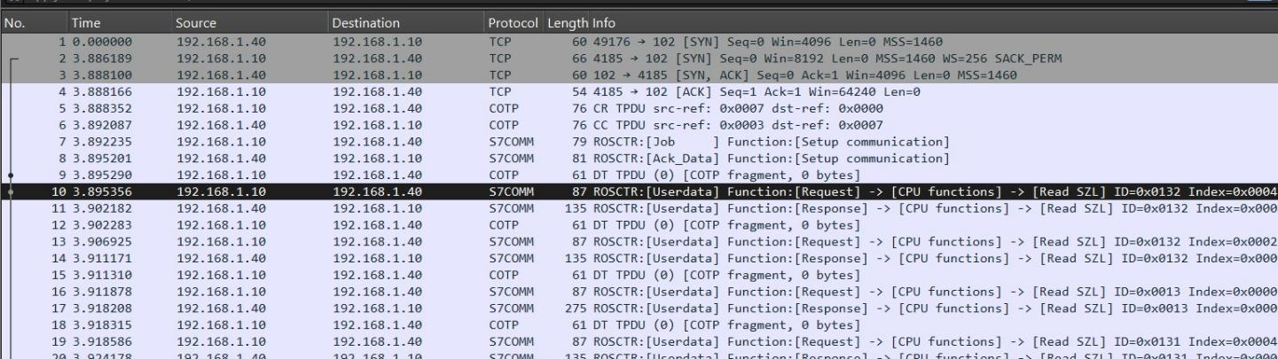
Hình 4.8. Phân tích đường truyền giao thức S7Comm bằng Wireshark
Đối với PLC thuộc dòng mới như S7-1200 và S7-1500, giao tiếp giữa phần mềm cấu hình và PLC sử dụng giao thức S7CommPlus có khả năng chống phân tích nội dung. Phần mềm như Wireshark chỉ có thể phát hiện các gói COTP được gửi đi mà không thể ghép và phát hiện lệnh mà PLC được yêu cầu thực hiện.
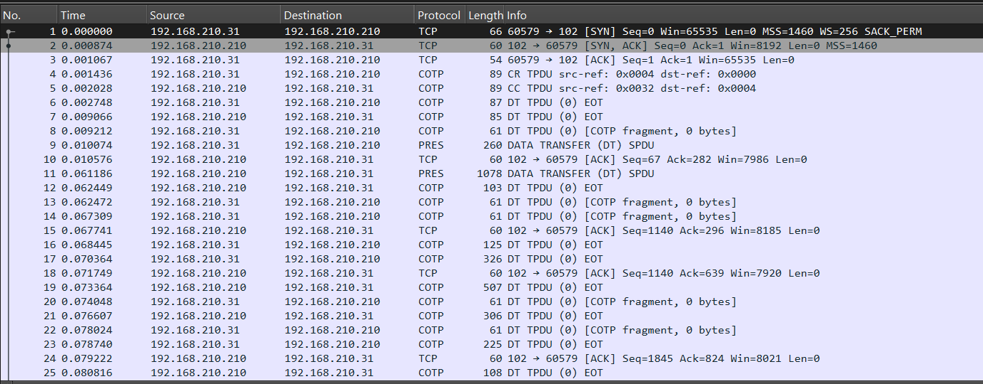
Hình 4.9. Phân tích đường truyền giao thức S7CommPlus bằng Wireshark
- Khai thác điểm yếu trong giao thức S7CommPlus
Trong một phiên kết nối sử dụng giao thức S7CommPlus gồm các bước tương ứng với các chức năng của gói tin COTP như S7Comm:
        - Thiết lập kết nối: Gửi COTP Connect Request/Confirm
        - Trao đổi dữ liệu: Sử dụng COTP Data TPDU để chứa thông điệp S7Comm (như đọc/ghi dữ liệu, upload/download cấu hình và chương trình, dừng/chạy PLC,…).
        - Ngắt kết nối: Gửi COTP Disconnect Request để đóng phiên.

Để khởi tạo phiên kết nối, thiết bị yêu cầu kết nối cần gửi gói tin COTP Connection Request (COTP CR) đến PLC với src-ref để định danh bản thân. PLC sẽ gửi lại gói tin COTP Connection Confirm (COTP CC) để xác nhận kết nối.
Sau khi kết nối được tạo, thiết bị điều khiển và PLC sử dụng gói tin COTP Data Transfer (COTP DT) để trao đổi dữ liệu. Quy luật của các gói tin chỉ có thể hiểu giữa PLC và phần mềm chuyển dụng của hãng (đối với Siemens là phần mềm Step7), khiến việc đọc trộm thông điệp của trên đường truyền hoặc replay lại phiên là gần như không thể. Việc trao đổi dữ liệu luôn được duy trì dù thiết bị điều khiển không đưa ra lệnh gì. PLC cũng sẽ ngắt kết nối ngay lập tức nếu phát hiện việc trao đổi dữ liệu không đúng với thuật toán.
Tuy nhiên nếu không replay toàn bộ phiên mà dừng lại ở bước tạo kết nối (không thực hiện việc trao đổi gói tin COTP DT), PLC vẫn duy trì kết nối nếu như thiết bị kết nối giữ phiên bằng TCP Keepalive. Số lượng kết nối PLC có thể duy trì đồng thời là có hạn (thường từ 8 đến 256, tùy model) do hạn chế phần cứng và cấu hình firmware. Khi số lượng kết nối vượt quá giới hạn, PLC sẽ từ chối kết nối mới, thậm chí không thể search phát hiện thiết bị, dẫn đến tình trạng từ chối dịch vụ. Bước xác thực của PLC nằm ở sau bước tạo kết nối, nên module tấn công từ chối dịch vụ có thể khai thác kể cả khi PLC có thiết lập mật khẩu.
Thông báo lỗi xuất hiện trên phần mềm cấu hình tương tự với các lỗi liên quan đến đường truyền, do switch hoặc PLC mất nguồn điện là các lỗi thường xảy ra khiến việc phát hiện tấn công khó khăn.
- Xây dựng module tấn công
Module tấn công sử dụng thư viện Snap7 nhằm giả mạo thiết bị điều khiển yêu cầu kết nối đến PLC qua giao trên mạng Profinet. Sau khi tạo phiên TCP và trao đổi gói tin COTP Connection Request/Connection Confirm, không thực hiện xác thực mà chỉ trao đổi TCP Keepalive để duy trì kết nối.

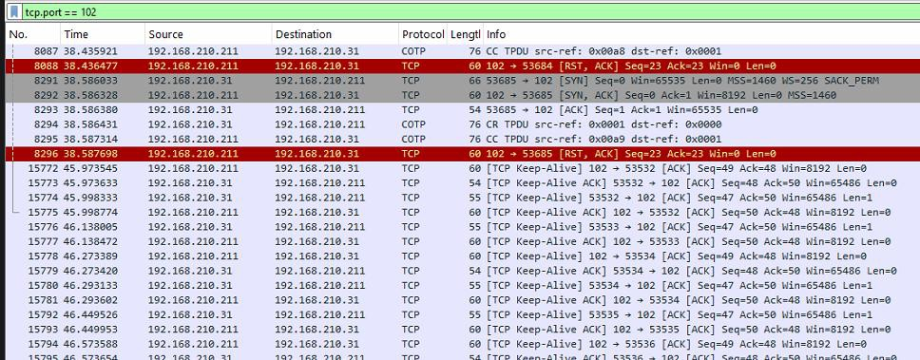
Hình 4.10. Các bước tấn công phần tích bằng Wireshark
Sử dụng thư viện threading của Python để tạo ra hàng loạt các luồng chạy đồng thời duy trì lượng lớn kết nối đến PLC. Khi số lượng kết nối đạt đến giới hạn của PLC, HMI của người vận hành hoặc máy tính kỹ thuật sẽ không thể kết nối vào PLC để giám sát hay điều khiển được nữa.
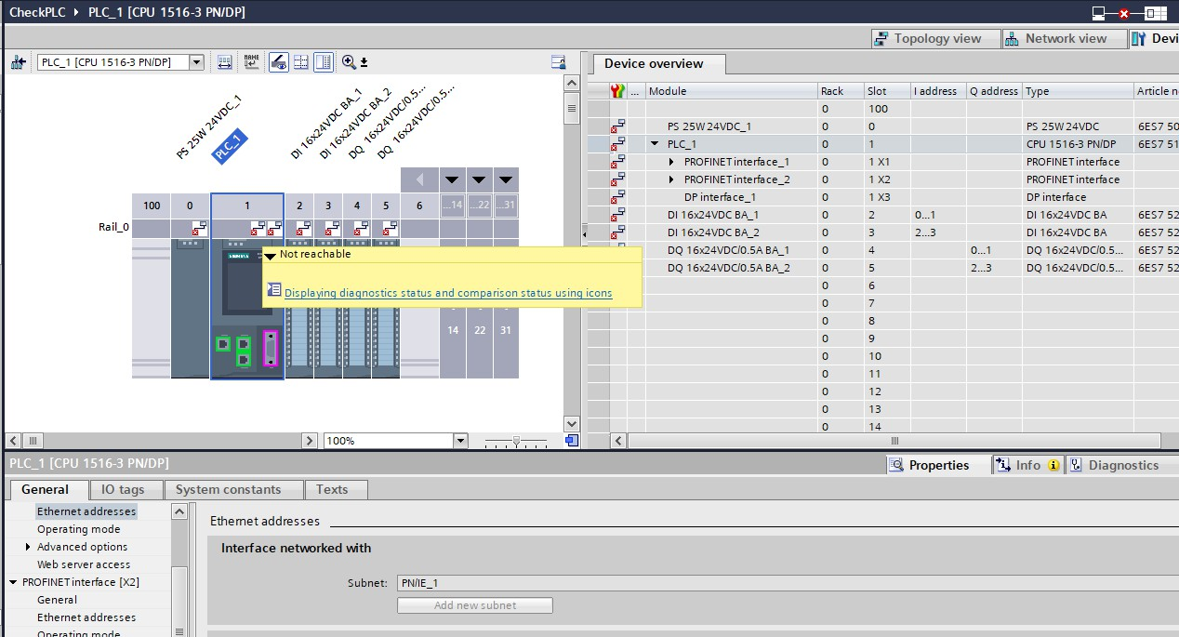
Hình 4.11. PLC báo lỗi kết nối khi số kết nối đạt giới hạn

Module Tấn công SYN Flood (SYN_FLOOD)
Trong khi module S7_FLOOD khai thác giới hạn kết nối ở tầng ứng dụng COTP, module SYN_FLOOD tấn công ở tầng thấp hơn - tầng giao vận TCP - nhằm làm cạn kiệt tài nguyên xử lý kết nối của PLC trước khi bất kỳ giao tiếp S7Comm nào có thể diễn ra.
Nguyên lý hoạt động: Module tạo ra nhiều luồng xử lý song song (mặc định 20 luồng), mỗi luồng liên tục thực hiện bắt tay TCP ba bước đến cổng 102 của PLC rồi đóng kết nối ngay lập tức mà không gửi bất kỳ gói COTP nào. Mục tiêu là làm cạn kiệt hàng đợi kết nối TCP (SYN backlog) của PLC, khiến các kết nối hợp lệ bị từ chối ngay từ tầng TCP trước khi đến được tầng S7Comm. Khác với S7_FLOOD đòi hỏi phải hoàn thành bắt tay COTP mới chiếm được một slot kết nối, SYN_FLOOD có thể tạo ra số lượng yêu cầu lớn hơn nhiều trong cùng một khoảng thời gian do không cần chờ phản hồi từ tầng ứng dụng.
Đặc trưng lưu lượng sinh ra bởi module này là mật độ gói TCP SYN rất cao đến cổng 102 trong thời gian ngắn, hoàn toàn không có gói COTP CR theo sau - đây là dấu hiệu phân biệt rõ ràng với lưu lượng S7Comm hợp lệ và với cả S7_FLOOD.
Tấn công SYN Flood là một trong những kỹ thuật DoS cổ điển nhất nhưng vẫn hiệu quả với các thiết bị PLC do tài nguyên phần cứng hạn chế và firmware không được tối ưu cho việc xử lý lưu lượng bất thường. Việc đưa nhãn SYN_FLOOD vào bộ dataset giúp mô hình IDS học cách phân biệt ba dạng tấn công DoS có đặc trưng lưu lượng khác nhau, từ đó đưa ra cảnh báo chính xác hơn về loại tấn công đang xảy ra.

Module tấn công làm mờ giao thức (PROTOCOL_FUZZ)
Module PROTOCOL_FUZZ thực hiện một dạng tấn công khác biệt so với hai module DoS trên: thay vì làm cạn kiệt tài nguyên kết nối, module này gửi các gói tin dị thường về nội dung nhằm kiểm tra khả năng xử lý lỗi của PLC và tạo ra mẫu lưu lượng đặc trưng của kỹ thuật fuzzing trong bộ dataset.
Nguyên lý hoạt động: Module xây dựng từng gói tin theo cấu trúc hai phần. Phần đầu là tiêu đề TPKT hợp lệ theo đúng chuẩn RFC 1006: hai byte đầu luôn là 0x03 0x00 (phiên bản và dự trữ), tiếp theo là hai byte chỉ định độ dài tổng gói tin. Phần sau là payload hoàn toàn ngẫu nhiên với độ dài từ 12 đến 80 byte được sinh ra bằng hàm os.urandom. Kết quả là PLC nhận được một gói tin trông như S7Comm hợp lệ ở tầng TPKT nhưng không thể phân tích được ở tầng COTP hay S7Comm bên trong do nội dung không tuân theo bất kỳ cấu trúc PDU nào đã biết. Mỗi gói tin được gửi qua một kết nối TCP riêng biệt đến cổng 102 với chu kỳ 0.05-0.25 giây.
Kỹ thuật fuzzing giao thức đã được ghi nhận trong nhiều nghiên cứu bảo mật ICS, điển hình là trong bộ dữ liệu Medical Waste Incinerator S7-1500 (2023) nơi Packet Fuzzing được xác định là một trong tám loại tấn công chính. Đối với bộ dataset của đồ án, PROTOCOL_FUZZ tạo ra một lớp mẫu lưu lượng đặc trưng mà IDS cần học cách nhận diện: gói tin có TPKT header hợp lệ nhưng payload không khớp với bất kỳ PDU S7Comm hay COTP nào - một dấu hiệu không thể phát hiện bằng cách chỉ kiểm tra header mà đòi hỏi phân tích sâu vào nội dung payload.

Tiểu kết chương 4
Chương 4 đã trình bày quá trình phân tích các điểm yếu cố hữu trong giao thức Profinet và S7Comm, đồng thời xây dựng bộ module mô phỏng tấn công chuyên biệt phục vụ thu thập dữ liệu thực nghiệm. Nội dung bao gồm việc làm rõ cơ chế hoạt động của các giao thức mục tiêu - từ cấu trúc gói tin TPKT/COTP đến điểm yếu thiếu xác thực của DCP và S7Comm - sau đó mô tả chi tiết từng module được xây dựng để khai thác các lỗ hổng đó trong môi trường kiểm soát.
Bộ module được tổ chức theo sáu nhóm chức năng phản ánh đầy đủ các giai đoạn của một chuỗi tấn công thực tế: dò quét và nhận diện thiết bị, liệt kê vùng nhớ, đọc/ghi dữ liệu, giám sát trạng thái, thao túng logic điều khiển và tấn công từ chối dịch vụ. Các module được thiết kế với tính mô-đun hóa cao, hoạt động độc lập và áp dụng thống nhất trên cả hai kịch bản thực nghiệm, đảm bảo khả năng tái hiện kịch bản có kiểm soát trong suốt quá trình thu thập dữ liệu.
Đặc biệt, sự đa dạng về chiến thuật giữa các module - từ ghi đè tần suất cao, ghi đè tần suất thấp tránh phát hiện, thao túng thông số vận hành, giả mạo tín hiệu cảm biến đến các dạng tấn công tầng mạng - đảm bảo bộ dữ liệu thu được phản ánh đầy đủ phổ kỹ thuật tấn công trong thực tế, từ những hành vi dễ phát hiện đến những hành vi tinh vi đòi hỏi phân tích ngữ nghĩa sâu. Đây là nền tảng kỹ thuật trực tiếp cho quá trình xây dựng và đánh giá bộ dataset được trình bày ở các chương tiếp theo.

